**案例分析总论**

**MBA大师**

**个面/组面抽题环节案例分析课**

**讲师：薛睿**

**面试常见流程**

* **自我介绍**
* **个面**

**【针对个人履历深度提问】一般为3~4个面试官，针对个人履历及个人行业提问。**

**【抽题环节】抽取一道题目，陈述自己的观点和分析**

* **组面**

**【抽题环节】抽取一道题目，小组讨论、轮流发言，最终选出代表来陈述小组最 终的观点和分析。**

* **英文口语面试**

**【权重低】大部分学校口语权重分数偏低。（国际班除外）**

**提面抽题案例课程的整体框架**

1. **提面抽题概述及问题分类**
2. **分析问题的三种思维方法**
3. **逻辑结构性思维高分模板**
4. **抽题主题普适性破题点**

* 商业案例  管理学案例 热点事件

**（5）具体提面真题实战剖析（不定期更新）**

**提面抽题概述及问题分类**

**为什么要以抽题的形式考察案例分析**

**案例分析不考察深度的专业知识和专业思维，**

**考察同学在非常有限的信息的情况下展现出的逻辑思维分析、临场应变能力。**

**考察：对未知事物的逻辑思维&分析能力**

**考察逻辑思维分析能力 而并非背景信息，“专业”数据**

**案例分析准备误区及禁忌**

1. 只要我接触过类似的讨论题目，就一定能得高分
2. 我能说出一些类似题目的细节信息，就能得高分
3. 我对问题一无所知，就一定的低分

**案例课考察的不是对背景信息的理解，而是针对有限信息进行的思考和分析**

* + 知道你应该知道的数字，不用刻意背下你本不必然知道的数字。
  + 历史典故，文化经典著作，名言，诗词知道的越多越多越好。

1. 不要让考官认为你受过面试培训，这一点会减分。（这点至关重要）
2. 回答一定要有逻辑，否则很容易让自己引入压力面。
3. 回答一定不要啰嗦，有结构有条理。
4. 不要装，不要跟面试官争辩，随时保持聆听和思考姿态。

**2：分**析问题的三种思维方法

**最重要的四个逻辑思维能力**

1. **分类思维，引入前提/标准**
2. **由果推因，思考能够影响结果的原因（由现在推过去）**
3. **由因推果，思考事件带来的后续影响（由现在推未来）**
4. **指出不同，对影响结果的多个因素进行比较**

**体现个人思维深度的三个思维方法 目标：体现个人的逻辑思维深度！！**

**【1】分类思维方法（分情况讨论）**

你是销售经理，下属要求晋升/涨薪，你该如何处理？ （卖苹果 卖苹果 卖苹果VS卖葡萄 红苹果 自己吃 苹果易储存

绿苹果 送人吃 容易运输大苹果 礼盒卖 利润低小苹果 直销卖 亩产不同

苹果酱 农药不同

苹果干 田间护理方法不同）

* 如何看待996

**【2】多角度思维，多角度矩阵（多角度思考）**

* 波士顿模型、GE/麦肯锡模型、安索夫矩阵、等等
* 销售额，增长百分比，行业平均增长率，市场占有率，市场占有率增长数值

**【3】对比思维方法（指出不同，指出相同）**

* 【历史故事】曾国藩是否应该勤王
* 【管理案例】做职业经理人和创业有什么区别？
* 【商业案例】跨国电商零售企业水土不服，乐天、易买得，高岛屋，梅西百货， 新蛋（Newegg），麦德龙、亚马逊，等等。

Costco在中国能否成功？盒马生鲜，永辉超市，7-11,链家

**分析问题的三种思维方法**

**（1）提面抽题概述及问题分类**

**（2）分析问题的三种思维方法**

**【1】分类思维方法**

**【2】多角度思维**

**【3】对比思维方法**

1. **逻辑结构性思维高分模板**
2. **抽题主题普适性破题点**

**（5）具体提面真题实战剖析（不定期更新）**

**【1】分类思维法（用一个标准进行分类）**

* **把问题的主体或者功能进行分类，从而细化问题，使得问题更细致更简单。**

**【面试真题1】英国脱欧问题，对欧洲（44个）国家的影响。**

1. 第一梯队 英、法、德、意、俄罗斯
2. 第二梯队 西班牙、荷兰、比利时等
3. 第三梯队 众多小国

**【面试真题2】你是销售经理，下属要求晋升，你该如何处理？**

1.能力强的员工 2.能力普通的员工 3.能力不佳的员工

**【面试真题3】中美贸易战对于经济的影响**

1.银行，电力等基础行业

2.主要依靠内需的行业

3.主要依赖外贸的行业

**什么是MECE原则？**

1. **Mutually Exclusive Collectively Exhaustive**
2. **找到一个关键标准，分类尽量平行**
3. **尽量覆盖所有可能**

**常见的分类方法**

**二分法**

* **内部因素和外部因素**
* **正面因素和反面因素**
* **男性和女性**
* **全职和兼职**
* **当前的影响和未来的影响**
* **面对企业和面对个人**

**三分法**

* **一线城市、二线城市、三四线城市**
* **高、中、低**
* **高收入、中等收入、低收入**
* **影响结果的三个流程**

**按照特征分类**

* **康夫、机器猫、小静、小夫、大熊**
* **孙悟空，沙僧，猪八戒**
* **曹操，刘备，孙权**

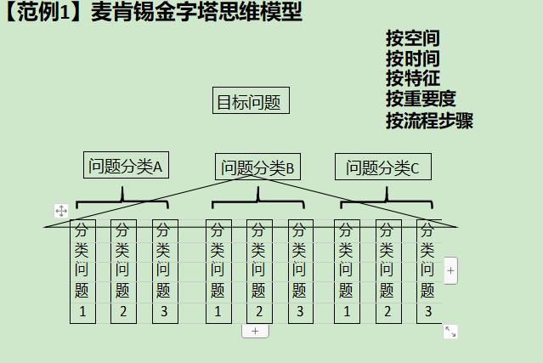

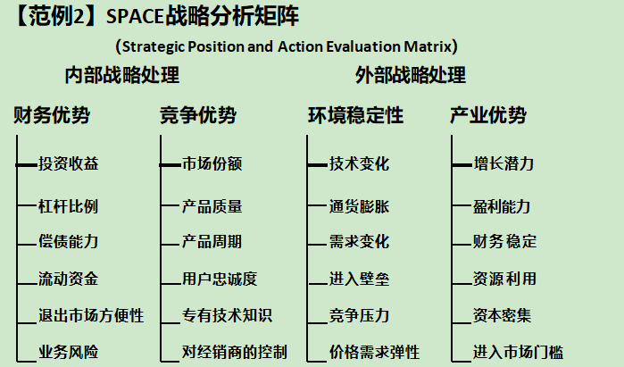

**【分类思考题目范例】** 怎么选，怎么办类问题

**【管理类】**

**按员工类型分**

1.员工斤斤计较，如何纠正他的行为

2.团队都是沙僧类型的员工，如何激励

3.你是销售经理，下属要求晋升

**按主营业务分**

1. 私企到底是提拔内部员工还是在外部招聘？
2. 5.重视数据考核，还是重视综合素质

**按诉求不同分**

6.如何看待996

7.下属要辞职

8.上司对下属做什么更有利于他们的成长

**【商业案例】**

**按行业分** 1.美国贸易战对经济的冲击

**按分解环节** 2.如何提升企业的盈利能力

**【思考练习题】**

（1）之前崇尚标准化管理，现在有的单位提议个性化管理，请问标准化管理在现代企业中是否已经过时?

（2）和搭档有分歧怎么办？

(3)如果下属不想进步怎么办

(4)证券投资方面，是偏向于高风险产品还是低风险产品

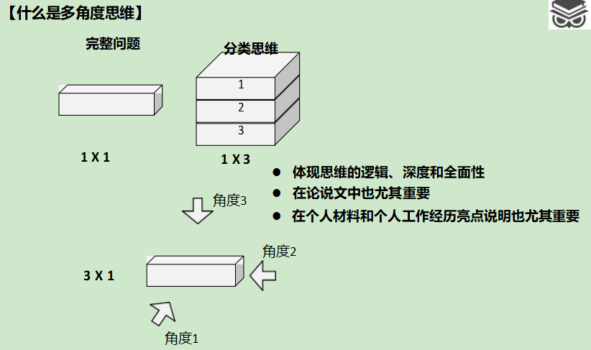

**什么是多角度思维**

**【1】到底是上MEM/MPA好，还是MBA好？**

答：从通用的角度，MBA好一点；从学历角度，其实都一样；从专业的角度，

MEM，MPA有自己的优势。

**【2】从营业额，利润率，营业额增长，利润率增长，市场占有率等**

**【3】工资，年收入，可支配收入，睡后收入，附加福利**

**【4】辞职备考好还是在职备考好**

* 获取相同工资的工作的难易程度
* 个人在当前公司的发展空间
* 近几年家庭对工作收入的依赖程度

**【5】在自己的城市上一般学校好，还是在外地上更好的学校好**

* 个人未来的发展计划
* 能够承担的风险所决定的激进程度
* 家庭能够给予的支持程度

**【多角度思维模型】波特5力模型（企业战略）**

* **供应商的议价能力(铁矿石、华为、苹果、微信)**
* **购买者的议价能力**
* **新进入者的威胁**
* **替代品的威胁 (同行业替代品，跨行业替代品)**
* **同业竞争者的竞争程度**

**【多角度思维模型】4P模型，4C模型，4R模型，4I模型**

**【4P 模型】**

**产品（Product）、价格（Price）、渠道（Place）、宣传（Promotion）+（Strategy）**

**【6P 模型】**

**政治力量（Political Power）、公共关系（Public Relations）**

**【战略4P 模型】**

**探查（Probing）、细分（partitioning）、优先（Prioritizing）、定位（Position）**

**【总共11P模型】**

**“人”（People）**

**【扩展7P理论】**

**人员（Participant）、有形展示（Physical Evidence）、过程管理（Process Management）**

**【多角度思维模型】4P模型，4C模型，4R模型，4I模型**

**4C 模型，从用户角度进行的细分思维模型**

【1】消费者的需要与欲望（Customer's needs and wants）；

【2】消费者获取满足的成本（Cost and Value to satisfy consumer's needs and wants）；

【3】用户购买的方便性（Convenience to buy）；

【4】与用户沟通（Communication with consumer）。

**【多角度思维模型】4P模型，4C模型，4R模型，4I模型**

**4R 模型，从社会的更高角度进行的细分思维模型**

【1】关系(Relationship)

【2】节省(Retrenchment)

【3】关联(Relevancy)

【4】报酬(Rewards)

教育的本质是改变

要改变你，让你成为更好的自己，就必须做一些没那么轻松的事情。商业的本质是迎合

不需要改变你，你想干什么，就让干什么，想听什么，就说什么。

**【多角度思维模型】4P模型，4C模型，4R模型，4I模型**

**4I 模型，应对互联网时代产生的细分思维模型**

【1】趣味原则（Interesting）

【2】利益原则（Interests）

【3】互动原则（Interaction）

【4】个性原则（Individuality）

**【多角度思维模型】4P模型，4C模型，4R模型，4I模型**

**4F 模型，新时代，新商业的思维模型**

【1】免费原则（Free）

【2】持续影响原则（Frequency ）

【3】平等互利原则（Friendly）

【4】完整解决方案原则（Finally）

**其实，这是我随便乱编的一个模型！**

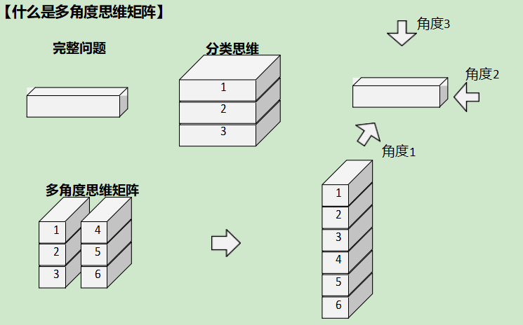

**【什么是多角度思维矩阵】**

**从不同的角度对问题进行分类分析，从而更精准细致的找到问题的答案。**

**大数据标签(TAG)的概念**

**行为标签**：跃过的应用 近期去过的场景

**属性标签：**性别，年龄，消费水平，职业，地域

**场景标签 ：**机场、商圈、电影院、景区、…

**兴趣标签：**购物，教育，影音，游戏，金融理财

**定制化标签**

规则A，规则B…

抖音、微信、淘宝、浏览器….

* 利：你不知道你想要什么
* 弊：你不知道你错了

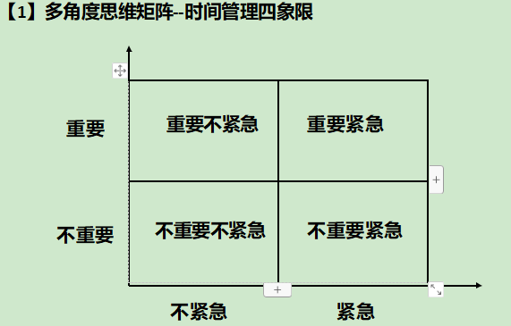 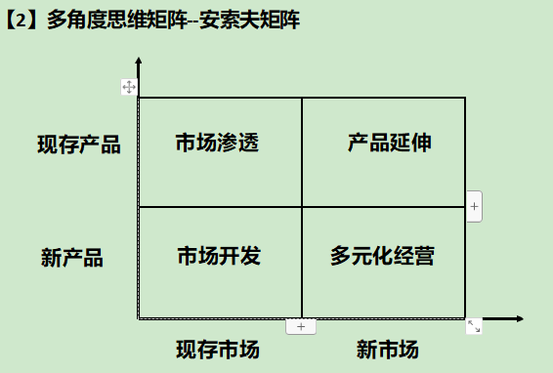

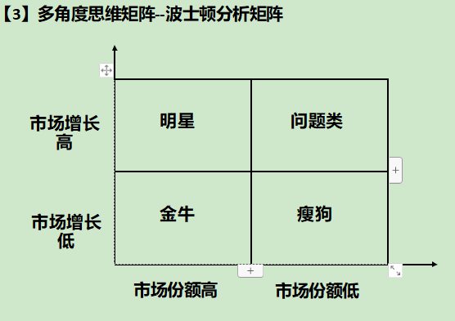 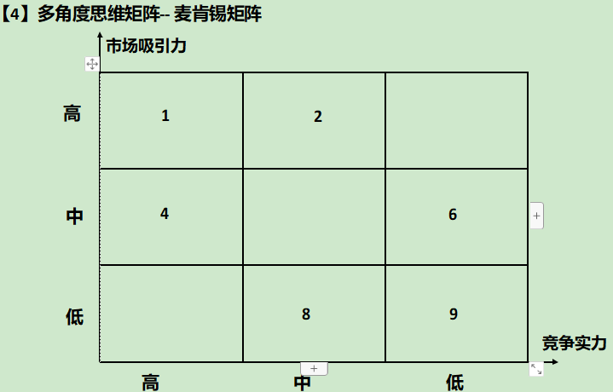

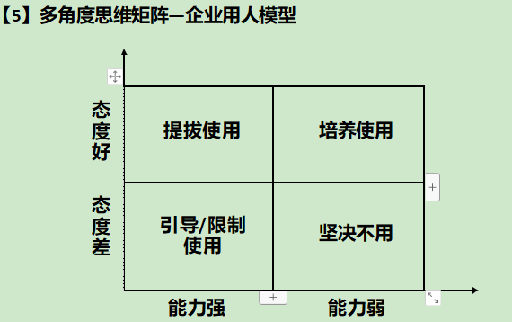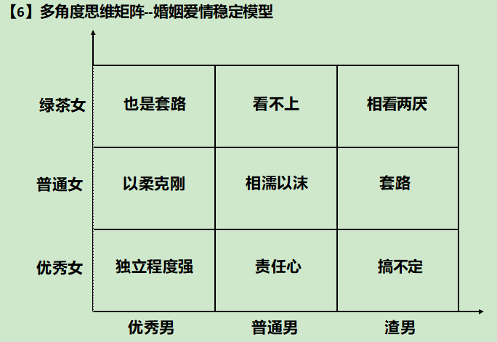

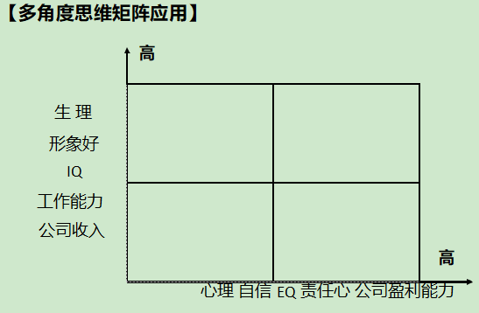

**【3.对比思维模型】人类的本性：寻求最优解**

**不能理解世界的最大的原因是不能理解不同~**

**【个面问题中最常出现】**

新岗位有什么区别新行业有什么区别

创业和以前的公司有什么区别上MBA与不上MBA有什么区别 创业和做职业经理人有什么区别

(TO C 到To B

甲方到乙方低端到高端

基层人员到部门经理国内到国外

跨行业跨专业跨部门

**【企业成功与失败的原因分析】**

**【企业战略与商业逻辑】（复用流量、复用品牌）**

**【对比思维的核心技术含量：在于看出与结果相关的原因】**

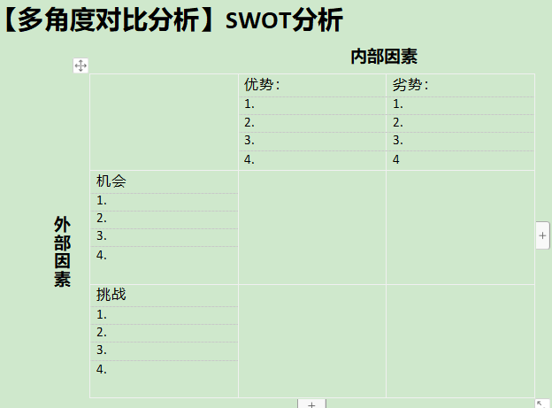

)

**【3.对比思维模型】**

**【怎么选类型问题】**

你是喜欢老师讲课的课堂，还是喜欢同学讨论的课堂你是喜欢长期投资，还是喜欢短期投资你是喜欢听录播，还是看直播

**【怎么看企业的成功与失败】**

为什么失败，因为没有看到不同。

(为什么美国没有sober driver？没有美团外卖？） (为什么诺基亚会失败？为什么拼多多会成功？）

**【企业跨界战略与商业逻辑】（复用流量、复用品牌）**

品牌价值是否能够被认同，公司现金流是否健康，进入的行业是否有门槛

**三种思维方法总结**

**(1)提面抽题概述及问题分类**

**(2)分析问题的三种思维方法(**

**【1】分类思维方法**

**【2】多角度思维**

**【3】对比思维方法)**

**(3)逻辑结构性思维高分模板**

**(4)抽题主题普适性破题点**

**（5)具体提面真题实战剖析（不定期更新**

**商业案例破题点**

**抽题主题普适性破题点**

**1.商业案例**

* 1. 企业成功/失败的原因
  2. 能否理解企业的商业逻辑和战略决策，以及对市场带来的影响
  3. 科技进步对行业的影响和带来的挑战
  4. 对新兴行业的理解（直播带货/地摊经济/网红经济/短视频兴起/新能源汽车）

**2.管理学案例**

* 1. 如何激励和帮助员工提升
  2. 如何更好的沟通，化解矛盾

**【商业案例破题点】1.企业成功/失败的原因**

**失败的原因**

1. 不够适应用户新的需求，并未及时做出调整
2. 出现了更便宜/更优异的竞争者
3. 由于科技进步出现了替代产品（香烟/电子烟)(汽车/电动汽车)（国外产品/更便宜的 国货）（线下教育/线上教育）
4. 行业头部化，专业化，行业洗牌（格瓦拉）
5. 投资/扩张过于激进，导致资金链断裂（暴风影音/房地产/韦博英语）

**成功的原因（更好的满足用户需要，找到了更多的用户，降低了成本，增加了竞争力）**

1. 更便宜/成本更低/规模更大(互联网教育/瑞辛咖啡)
2. 流通环节更少（直销/网易严选/厂家供货/海外直采）
3. 服务更好/更便捷（海底捞/京东/服务行业）
4. 更符合下沉市场定位：价格/成本/消费观念。(盒马mini仓，拼多多)
5. 满足/创造新的更舒适更便利的需求（自动驾驶/人工智能/充电宝

/滴滴打车/共享单车）

1. 更准确的品牌定位，更符合时代的营销方式（江小白/农夫山泉/海天酱油）

**【商业案例破题点】1.企业成功/失败的原因**

* 盒马mini仓成功的原因，你怎么看
* 拼多多成功的原因
* 海天酱油成功原因
* 全聚德上半年业绩下滑，遇到盈利困难，怎么办
* 航空/旅游行业，遇到寒冬，怎么办
* 创业公司遇到资本寒冬，怎么办

1. 更便宜/成本更低/规模更大(互联网教育/瑞辛咖啡)
2. 流通环节更少（直销/网易严选/厂家供货/海外直采）
3. 服务更好/更便捷（海底捞/京东/服务行业）
4. 更符合下沉市场定位（价格/成本/消费观念）(盒马mini仓，拼多多)
5. 满足/创造新的更舒适更便利的需求（自动驾驶/人工智能/充电宝

/滴滴打车/共享单车）

1. 更准确的品牌定位，更符合时代的营销方式

**【商业案例破题点】**

**2.能否理解企业的商业逻辑和战略决策，以及对市场带来的影响**

企业的合并与拆分/推出新业务/退出旧业务/跨界扩张或并购/裁员/调价格

1. 提升企业活力和竞争力，降低成本
2. 看好新市场的发展，提升价值，增强竞争力
3. 增加品牌面向的用户群体
4. 为现有流量提供新的市场
5. 迎合消费者的喜好/个性化需求

* IphoneXR的销售，特斯拉减价+线上销售
* 波司登羽绒服升级，吉利收购沃尔沃
* 美团PK滴滴打车，美团单车，美团充电宝；腾讯收购快手，大力开展短视频
* 优衣库与KAWS联名款服装遭哄抢/星巴克猫爪杯

**跨界：**

1. 现有的用户流量多大程度能够共用
2. 现有品牌是否能够在新产品被认同
3. 公司现金流是否健康
4. 进入的行业是否有门槛/强大的竞争对手

**【商业案例破题点】**

**3.科技进步对企业的影响和带来的挑战**

互联网/5G万物互联/物流水平的提升/人工智能/电动车（能耗）

1. 信息更加透明化，传播速度快，纯信息的价值在降低（完整解决方案）
2. 信息的量越来越大，对信息的处理能力和用户的引导至关重要
3. 竞争地域性弱化，竞争加剧/下沉市场的重要性提升
4. 资本获取/盈利能力更加重要
5. 企业发布信息局限性降低，每个人都可以成为信息的发布者和创造者

（产品和服务本身更强于宣传）

**【商业案例破题点】**

**3.科技进步对企业的影响和带来的挑战**

互联网/5G万物互联/物流水平的提升/人工智能/电动车（能耗）

1. 信息更加透明化，传播速度快，纯信息的价值在降低（完整解决方案）
2. 信息的量越来越大，对信息的处理能力和用户的引导至关重要
3. 竞争地域性弱化，竞争加剧/下沉市场的重要性提升
4. 资本获取/盈利能力更加重要
5. 企业发布信息局限性降低，每个人都可以成为信息的发布者和创造者

（产品和服务本身更强于宣传）

**4：管理类案例核心点**

**【管理类案例核心点】**

大多数都是怎么办和怎么选型问题，解决矛盾，寻找方案

我每次遇到问怎么办的题目，我都不知道该怎么办，老师你说我该怎么办呢？

1. 如何激励和帮助员工提升
2. 如何更好的沟通，化解矛盾（与上级或者与下级）
3. 如何体现领导力（分析有领导能力人士的特质）

**【 2.怎么办】型问题回答思维模板**

1. 找到核心目的或者矛盾（主体分类讨论）
2. 找到影响目的几个方法或者几个角度
3. 思考同时带来的利与弊（扬长避短，取其精华、去其糟粕）
4. 得出结论，个人建议怎么做

**【管理类案例核心点】**

**1.如何激励和帮助员工提升 员工的诉求到底是什么？管理的目的是什么？**

1.员工斤斤计较，如何纠正他的行为

2.团队都是沙僧类型的员工，如何激励

3.数据考核结果和综合素质的矛盾

4.如何有效激励、考核员工

5.薪资是不是激励新生代员工的最有效的管理方式？ 新生代员工管理应该注意哪些问题？

6.如何提高员工的责任心（意识到自己将为结果买单的时候）

7.私企到底是提拔内部员工还是在外部招聘？

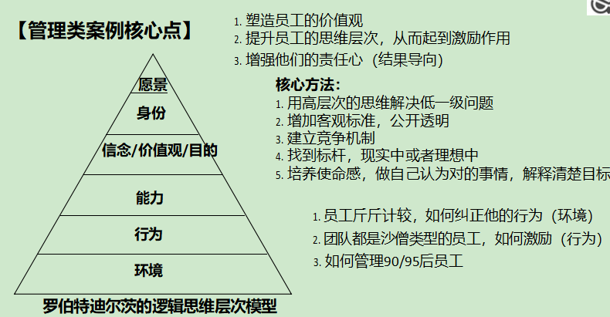

**【管理类案例核心点】**

**2.如何与下属沟通，达成一致 沟通的本质是尊重与合作**

* 决策透明，公平公正
* 了解并尊重对方的需求
* 陈述事实而并非主观看法
* 尽量替对方考虑/照顾对方的情绪

（**提前告知，标准客观，忌朝令夕改陈述客观原因而并非主观原因**

）

1. 组织管理中什么最优先/重要 **公平、沟通**
2. 你是中层， 领导说下午要裁员一半
3. 你是销售经理，下属要求晋升
4. 针对空降兵团队不服的问题，董事长如何处理？
5. 假如你是一个部门领导，由你制定了一个奖惩计划，你的顶头上司和大会都通过了，在你宣布时，和你关系不错的几个同事却反对，你该如何办？

**【管理类案例核心点】**

**3.如何与上级沟通及达成一致**

1. 不要跟上级成为对立面
2. 不要争辩，上级说完后，复述上级内容，对目的进行确认。
3. 思考全面，分析利弊，提供方案，供上级抉择。
4. 做出各种可能的分析与选择，不要总是提出问题，要给出解决方案和建议。

（切忌理想主义）

面试真题：上司固执、下属无能，怎么沟通？

《横向领导力How to lead when you are not in charge》

**【管理类案例核心点】**

**4.如何体现领导力（分析有领导能力人士的特质）**

1. 有强烈的正向价值观，不为物质个人享受，为实现人生价值而拼搏
2. 下言之，身后之，能够任用人才，能够虚心采纳下属的建议。
3. 不畏挫折，能屈能伸，总能保持良好积极的心态
4. 敢于决断，敢于承诺，有担当，敢于承担责任，敢于提拔新人
5. 个人能力不一定很强，但是有很强的亲和力

**【直播带货案例分析】【怎么看】**

**问题发生的原因是什么，为什么会有这个现象**

1. **该事件带来的有利影响/机遇是什么**
2. **该事件带来的不利影响/挑战是什么**

**直播带货的主播分类**

1. 专业大主播（李嘉琦，薇娅，等等）
2. 自带流量的明星，网红（罗永浩、陈赫、李湘、柳岩、王祖蓝、黄晓明）
3. 企业CEO或者管理者
4. 各种散户，淘宝直播，抖音直播，卖场直播

**直播带货的价值和意义**

* 从社会的角度，减少了用户鉴别商品的时间成本
* 购买获得了实惠
* 增加了商家和用户的粘性和交互，获取了信任，营造了场景的概念
* 用户得到了心理的满足感和愉悦感/逛街

**直播带货的弊端/潜在挑战**

* 董明珠带货100亿，是好是坏？
* 对品牌提升增益少，对价格诉求多
* 直播间翻车/直播带货产品遭到投诉/信任受损

**直播带货的未来发展**

* 泛娱乐化和专业化/IP/KOL，更多的场景化营销

**案例分析加分点**

**看懂考官问题背后的真正问题**

假如你是销售，客户拒绝你的理由，永远都是太贵。但是实际上呢？

1. 已找到更好的方案，只是找个借口拒绝你
2. 还在对比两家，期望得到最终的方案
3. 已经决定买你的，但是我还想讲讲价

**考官的每个问题，都是给你机会打动他**

**尽量建立起与考官在相同思维层面的沟通和互动**

**【思维层面】**

有立场，有逻辑，有套路（简洁精炼结构强，忌罗嗦）

尽量使用从上而下的视角来分析问题，显示思维的高度和深度，做归纳总结

**【价值观层面】**

谦虚，理性，现实，能接受不完美，勇于进取但是也不能过于悲观，冷漠，没有社会责任感

**抽题案例的表面层次的分类**

1. **商业案例**
   * 麦德龙退出中国市场
   * 腾讯与快手签订内容战略合作，合作的意义体现在哪里
2. **管理学案例（情景决策）**
   * 你是部门经理，下属要求涨薪升职，你怎么办？
   * 上司对下属做什么更有利于他们的成长
3. **时政热点**
   * 医疗改革，有些医院提高服务费，是否合理
   * 疫情下的航空业该何去何从（南航，美联航）
4. **历史故事**
   * 曾国藩是否应该勤王
   * 郭嘉的十胜论

**思维的本质、逻辑层面的三个分类**

1. **怎么选？ （利弊权衡）**
   * 【管理类】私企到底是提拔内部员工还是在外部招聘？
   * 【社会热点】李飞飞从谷歌辞职回斯坦福任教
   * 【历史故事】曾国藩是否应该勤王
2. **怎么办？（定位核心诉求，寻求对策）**
   * 【商业案例】全聚德上半年业绩下滑，遇到盈利困难，该怎么办？
   * 【社会热点】假如你是餐饮公司的老板，疫情期间业绩下滑，你准备怎么办？
   * 【管理案例】假如你是一个部门领导，由你制定了一个奖惩计划，你的顶头上司 和大会都通过了，在你宣布时，和你关系不错的几个同事却反对，你该如何办？
   * 【管理案例】团队都是沙僧类型的员工如何激励
3. **怎么看？（由果推因分析源头，由因推果判断影响）**
   * 该事件的原因是什么，分析过去（由果推因）
   * 该事件的影响是什么，判断未来（由因推果）

**思维的本质、逻辑层面的三个分类**

**（3）怎么看？**

* 为什么？该事件的原因是什么，分析过去（由果推因）
* 会产生什么影响？该事件的影响是什么，判断未来（由因推果）

**怎么看企业的跨界与发展**

【商业案例】雅戈尔战略调整，离开副业回归主业，剥离了投资业务（2019上财）

【商业案例】汤臣倍健跨界案例 （上财）、大白兔跨界案例案例（上财）

【管理案例】华为清退34岁以上老员工（怎么看，会带来什么影响）

**怎么看互联网的极速扩张，烧钱模式能否持久**

【商业案例】星巴克与瑞辛咖啡

【商业案例】怎么看拼多多卖iPhone

【商业案例】怎么看支付宝，微信的线下支付补贴

**怎么看全民网课，怎么看直播带货（李嘉琦，老罗，携程CEO，刘涛，等等） 怎么看互联网教育，怎么看远程办公**

**怎么看迪士尼因为疫情关闭，现在开始网络售票，控制进园怎么看使用网络面试，相比传统面试优缺点**